入驻开通钱包操作指南

1. 为什么开通京东钱包？
提前开通京东钱包可在入驻审核后的开店任务中直接使用，可提高开店时效。注册京东钱包及钱包实名认证预计需2个工作日。
重要提示：
入驻审核与开通京东钱包可同时进行，开通京东钱包不影响店铺入驻资质的审核。
请使用入驻公司主体注册企业版京东钱包及提交实名认证。
准备的是京东钱包企业账户，开店后用于店铺货款结算等。
2. 如何开通京东钱包？
1) 注册京东钱包
注册入口：https://dwz.jdpay.com/QAZ123
重要提示：
已经有企业版京东钱包的商家不需要再注册，可以使用已有钱包进行下一步实名认证。
没有企业版京东钱包的商家请按提示进行注册。
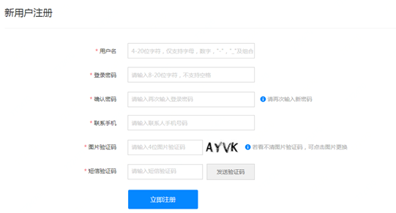

2）京东钱包实名认证
注册完成后，需要尽快完成京东钱包实名认证。登录已完成注册的京东钱包后，点击页面上方的“实名认证”进入操作页面。
重要提示：
请使用入驻公司主体提交实名认证
如已完成实名认证，则页面上方不会有实名认证的提醒，这代表已完成两步操作，京东钱包已经开通，在入驻-开店任务中可直接使用此钱包。
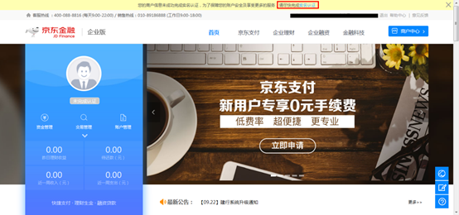
进入实名认证页面后，请根据企业类型及证件类型进行选择。各证件类型说明如下：
统一社会信用代码类：营业执照上仅有一串18位编码。编码前注明为统一社会信用代码；
普通五证类及多证合一类： 可联系客服后发送相关影印资料进行认证。
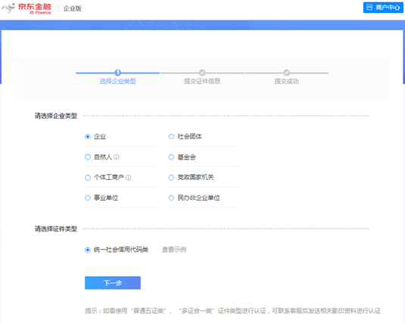
类型选择后，请根据页面提示上传对应资质。提交后请耐心等待审核，预计2个工作日完成。实名认证结果查询位置：登录https://biz.jd.com/index.html，页面左侧展示钱包实名认证状态。
重要提示：
如显示“审核驳回”，请按页面提示语操作修改并重新提交。
如显示“已完成认证”，代表您已完成两步操作，您的京东钱包已经开通，在入驻-开店任务中可直接使用此钱包。
如显示“未完成认证”，请点击页面上方的“实名认证”进入操作页面。
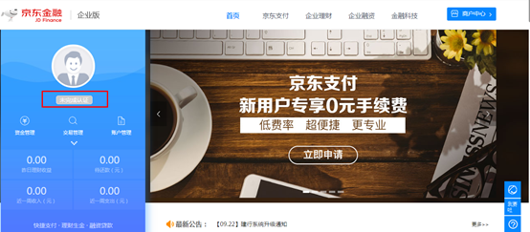
以上步骤操作完成，京东钱包就提前开通，可在入驻-开店任务中可直接使用，加快您的开店速度。
京东钱包的注册及实名认证过程中遇到任何问题，均可联系京东在线客服 https://jtalk.jd.com/?entrance=10001&source=web&companyId=1
京东钱包帮助中心链接：http://help.jdpay.com/helpCenter.htm

